6.3 泰勒公式
习题6.3
- 按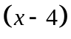的幂展开多项式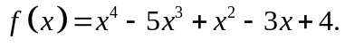
解：
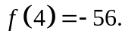
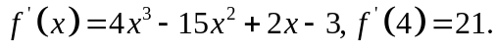
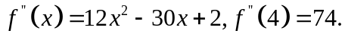
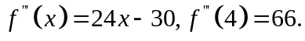
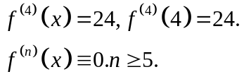
所以
- 应用麦克劳林公式，按的幂展开函数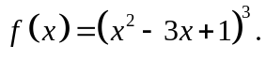
解：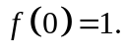
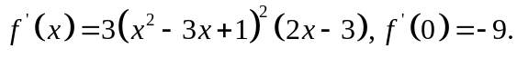
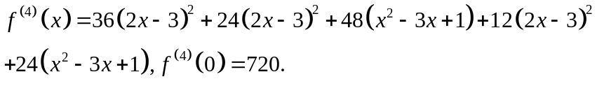
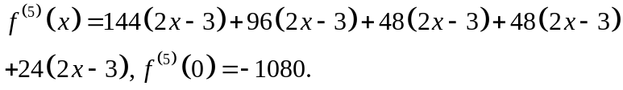
所以
- 求函数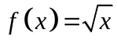按的幂展开的带有拉格朗日型余项的阶泰勒公式。
解：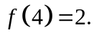
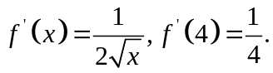
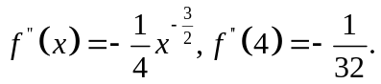
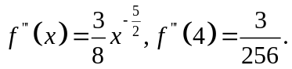
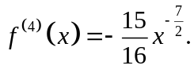
所以其中位于和之间。
- 求函数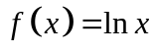按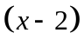的幂展开的带有皮亚诺型余项的阶泰勒公式。
解：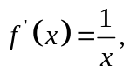继而可归纳出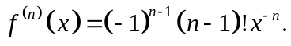于是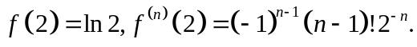所以
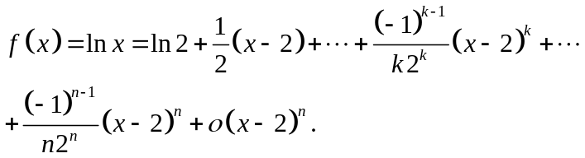
- 求函数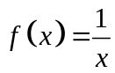按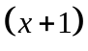的幂展开的带有拉格朗日型余项的阶泰勒公式。
解：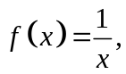继而可归纳出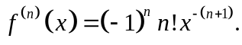于是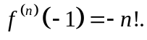所以
其中位于和之间。
- 求函数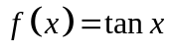的带有皮亚诺型余项的阶麦克劳林公式。
解：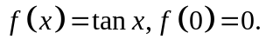
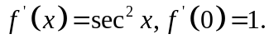
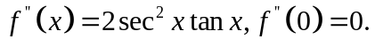
所以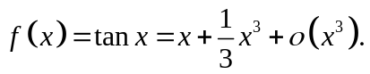
- 求函数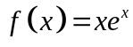的带有皮亚诺型余项的阶麦克劳林公式。
解：归纳可得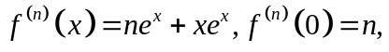所以
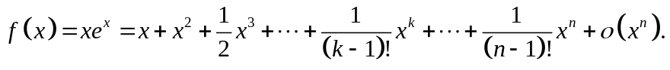
- 利用已知的展开式求下列函数的局部麦克劳林展式：
（1）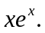
解：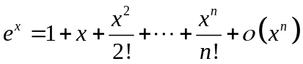，所以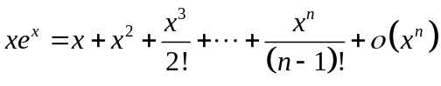。
（2）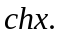
解：，所以
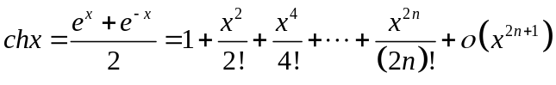。
（3）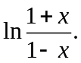
解：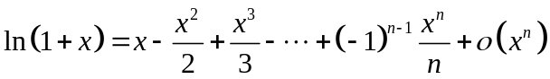，所以
。
（4）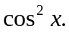
解：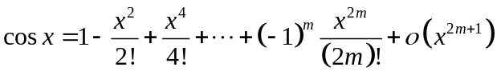，所以
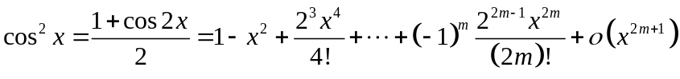。
（5）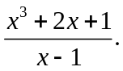
解：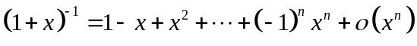，所以
。
（6）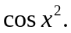
解：，所以
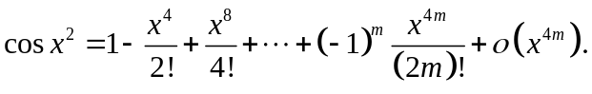。
- 求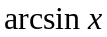的局部麦克劳林展式。
解：，积分得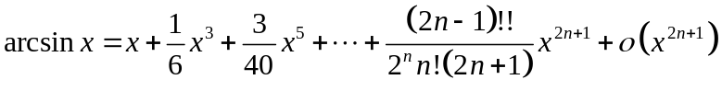。
10．写出下列函数的局部麦克劳林公式至所指阶数：
（1）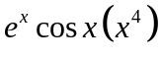
解：
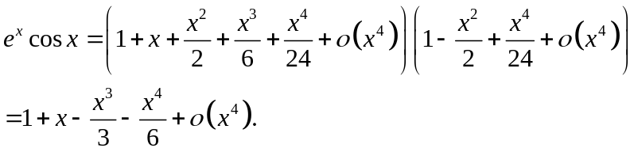
（2）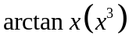
解：
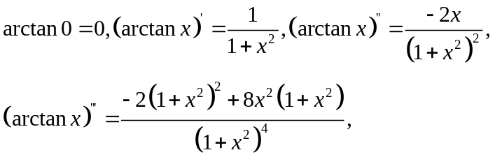
所以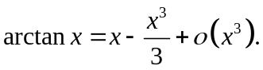
（3）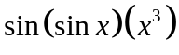
解：
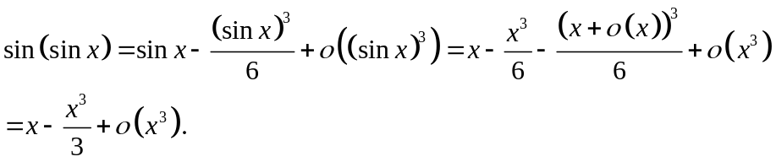
（4）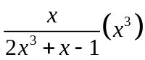
解：
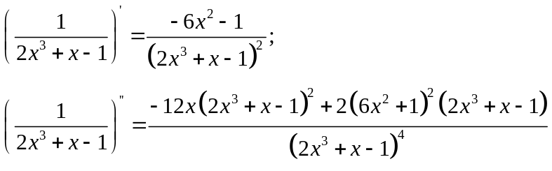
所以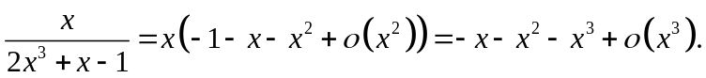
（5）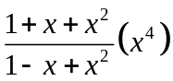
解：
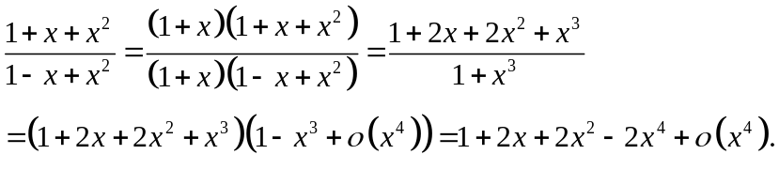
（6）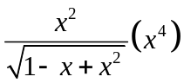
解：
11.利用泰勒公式求下列极限：
（1）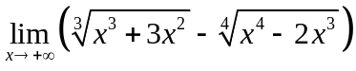
解：
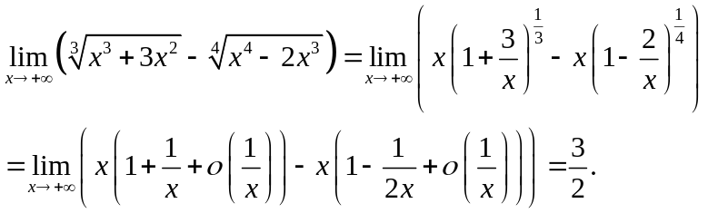
（2）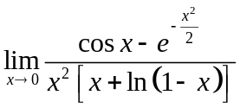
解：
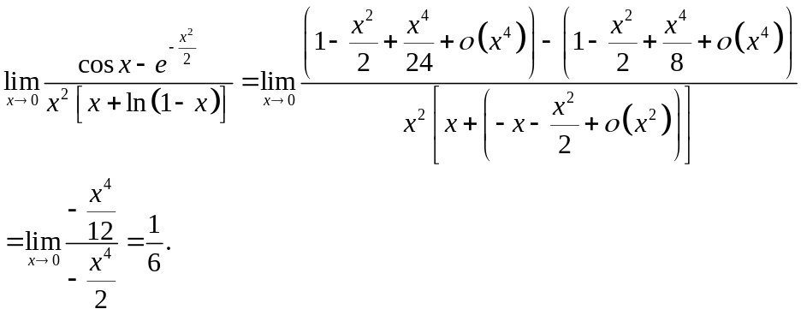
（3）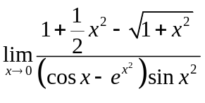
解：
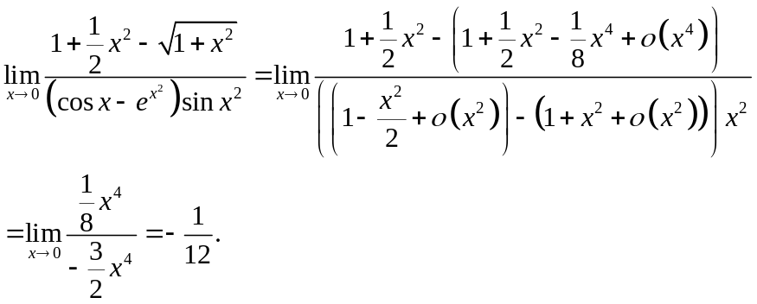
（4）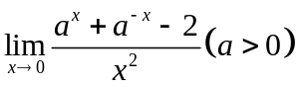
解：
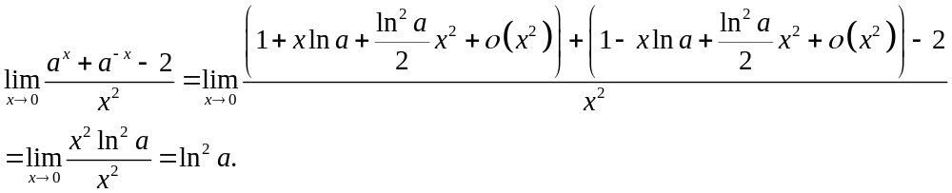
（5）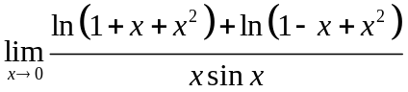
解：
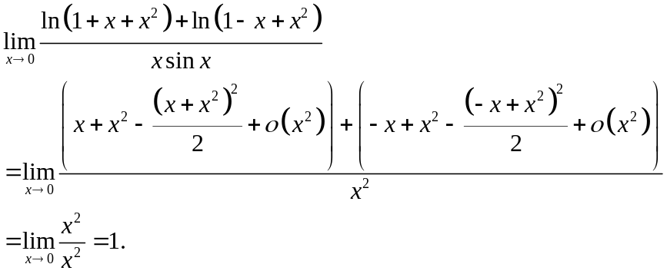
(6) 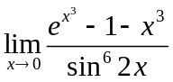
解：
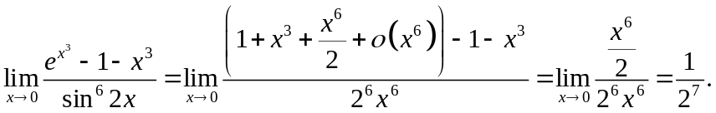
(7) 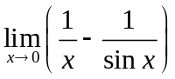
解：
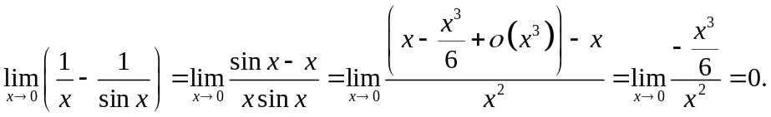
12.设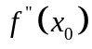存在，证明
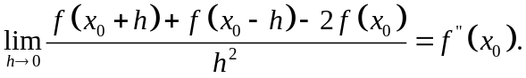
证明：
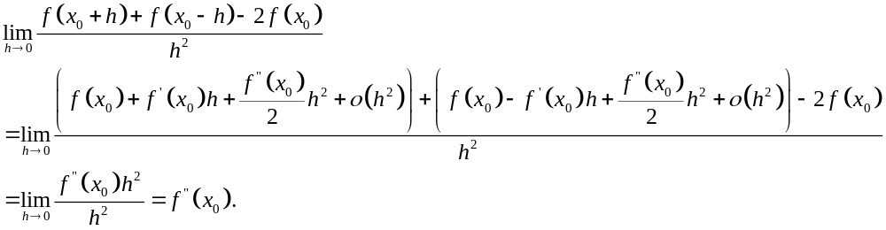13.设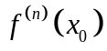存在，且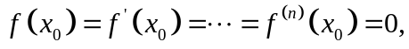证明
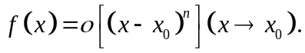
证明：直接利用皮亚诺型余项泰勒展式即可。
14.试确定常数和，使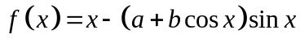为当时关于的阶无穷小。
解：
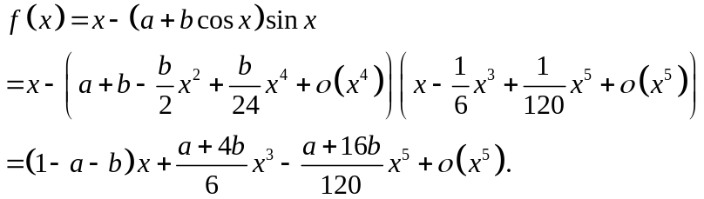
所以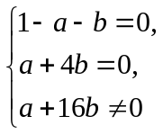即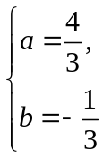
15.设对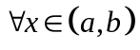，有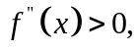求证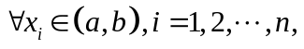都有
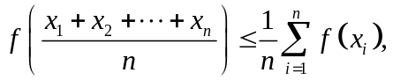
且等号仅在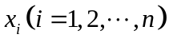都相等时才成立。
证明：记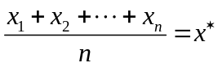，则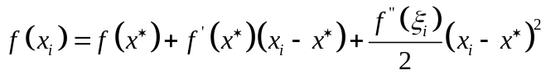，所以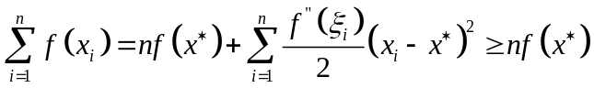，并且仅在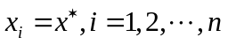时等号成立，原题得证。
16.设函数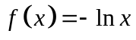，求证：当时，当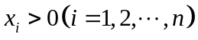时，有
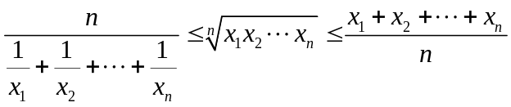。
证明：当时，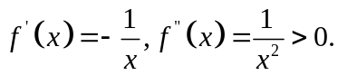所以
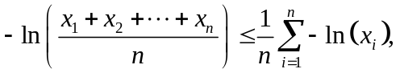即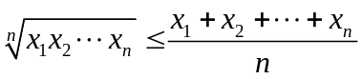，在其中取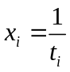即得